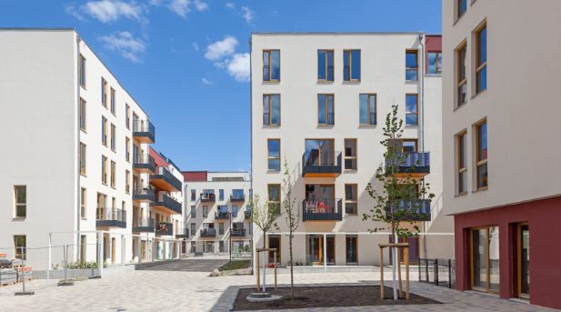
Bildnachweis: SWISS KRONO │ Foto: Andrea Kroth

Quartier WIR in Berlin-Weißensee
Juli 2020 – Berlin macht sich stark für den Holzbau. Im März 2019 beschloss das Abgeordnetenhaus einstimmig, dass im Rahmen des Berliner Energie- und Klimaschutzprogrammes (BEK) deutlich häufiger Holz beim Bau von Immobilien eingesetzt werden soll. Wie konkret das in der Praxis aussehen kann, zeigt eindrucksvoll das Wohnviertel Quartier WIR in Berlin-Weißensee.

Die Wohn-Idee: ein soziales, nachhaltiges Miteinander
Das Wohnen in Städten verändert sich. Architekten stehen vor der Herausforderung Wohnraum zu schaffen, der das Leben in Großstädten so angenehm wie möglich macht.
Die Architekten Deimel Oelschläger haben ein Stadtquartier entworfen, das aus fünf vier- bis fünfgeschossigen Gebäuden mit unterschiedlich großen Wohnungen, Gemeinschaftsräumen, einer Kita, einem Schwimmbad und einem Café und Kiosk besteht. Vier genossenschaftlich organisierte Objekte bilden einen großen, grünen Innenhof. Das fünfte Gebäude ist ein Mehrfamilienhaus mit Eigentumswohnungen. Hier sollen Alt und Jung, Familien und Alleinstehende, Ur-Berliner und Zugezogene ein Zuhause und eine starke Gemeinschaft finden.
Der Entwurf der Architekten Deimel Oelschläger wurde 2019 bereits von der Initiative KlimaSchutzPartner Berlin als „Erfolgversprechende innovative Planung“ ausgezeichnet. Positive Ökobilanzen durch den Holzbau, ausgezeichneter U-Wert, Dämmung aus Recyclingmaterial, wirtschaftlicher Betrieb durch geringen Wärmebedarf, Reduktion des CO₂-Ausstoßes – diese Punkte haben die Fachjury vom Quartier WIR überzeugt.

Die Bau-Idee: Ressourcen und Energie sparen
Uwe Jöst, Head of Sales OSB SWISS KRONO Group, sagt: „Mit Projekten wie dem Quartier in Berlin-Weißensee zeigt die Branche, was mit Holzbau alles möglich ist. Wir brauchen mehr von diesen Beispielen, damit das Bauen mit Holz immer häufiger auch für mehrgeschossige Objekte in Betracht gezogen wird – zumal sowohl Kosten als auch Bauzeit für den Baustoff Holz sprechen.“
Alle fünf Gebäude sind in Hybridbauweise errichtet:
- Keller und Treppenhäuser aus Beton/Stahlbeton
- Außenwände in Holztafelbauweise mit SWISS KRONO OSB/3 EN300
- Massivholzdecken
Zusammen mit einer Zellulose-Einblasdämmung und einer Lüftungsanlage mit Wärmerückgewinnung wird ein KfW-40-Standard erreicht.
Bei den Wandelementen verarbeitet das Unternehmen Terhalle 4.550 m² SWISS KRONO OSB/3 EN300. Die vorgefertigten Elemente verkürzen die Montagezeit vor Ort erheblich. Sogar die Fenster sind schon eingebaut – eine Spezialität von Terhalle. Die vorgefertigten Wandelemente reduzierten auch den Lagerplatz auf der Baustelle. Dies stellte einen erheblichen Vorteil dar bei dem herrschenden Platzmangel vor Ort.
Die wirtschaftlichen Auswirkungen von Bauen mit Holz werden auch von den Architekten betont. Durch die Standardisierung von Haustypen, Stützrastern und Fassadenelementen wurden nicht nur die Bauzeit, sondern auch die Baukosten reduziert.

Die Fakten im Überblick
Gebäudeart | Wohnsiedlung Quartier WIR mit 4 viergeschossigen Gebäuden (160 Mietwohnungen) und 1 Fünfgeschosser (38 Eigentumswohnungen), KfW-40-Standard, 12.000 m² Nutzfläche, in Berlin Weißensee
Bauherr | Eigentumswohnungen: UTB Construction & Development GmbH Columbiadamm 25, 10965 Berlin, www.utb-berlin.de  Mietwohnungen: Besser Genossenschaftlich Wohnen von 2016 (BeGeno16), Columbiadamm 27, 10965 Berlin, www.begeno16.de
Baujahr | 2018-2019
Bauleitung | BAL Bauplanungs und Steuerungs GmbH, 10785 Berlin, www.bal-berlin.de
Projektsteuerung | UTB Projektmanagement GmbH, www.utb-berlin.de
Holzbau, Fenster- und Dachdeckerarbeiten | Terhalle Unternehmensgruppe, Somsstraße 46, 48683 Ahaus, www.terhalle.de
Architekten | Deimel Oelschläger Architektenpartnerschaft, Stralauer Platz 34, 10243 Berlin, www.deo-berlin.de
Tragwerksplanung, Statik und Brandschutz | Bauart Konstruktions GmbH & Co. KG, Spessartstraße 13, 36341, Lauterbach, www.bauart-ingenieure.de
Verarbeitetes Holz | rund 7.000 m² Holzrahmenbauwände mit 4.550 m²  SWISS KRONO OSB/3 EN300 (15 mm stark, 3,00 x 1,25 m)  Insgesamt rund 3.200 m³ verbautes Holz für Decken und Wände
CO₂-Bindung durch Holz und Holzwerkstoffe | rund 3.200 t gebundenes Kohlendioxid in 5 Gebäuden

Bildmaterial
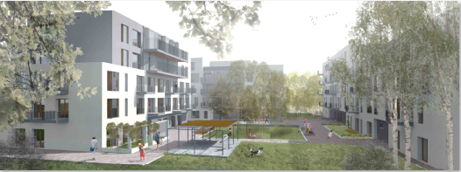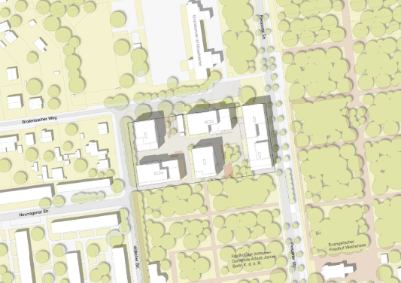
Skizze und Lageplan aus der Planungs- und Entwurfsphase des neuen Wohnquartiers (Bildnachweis: Deimel Oelschläger Architekten)

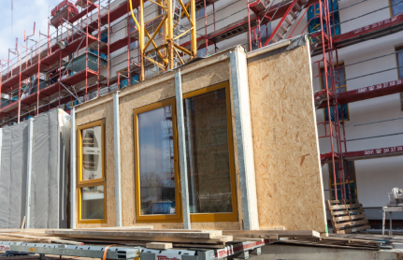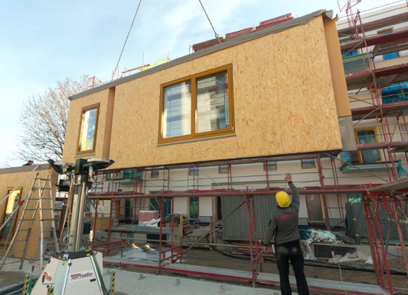
Montage vorgefertigter Wandelemente mit SWISS KRONO OSB (Bildnachweis: SWISS KRONO │ Foto: Andrea Kroth) 9899 und 9829

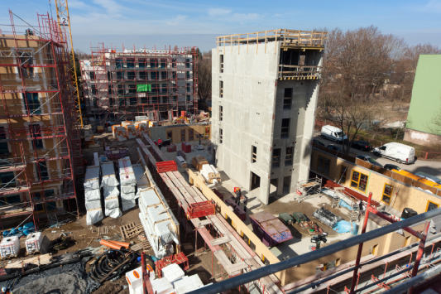 9841
Blick auf eine beengte Großbaustelle, auf der fünf Gebäude parallel entstehen (Bildnachweis: SWISS KRONO │ Foto: Andrea Kroth)

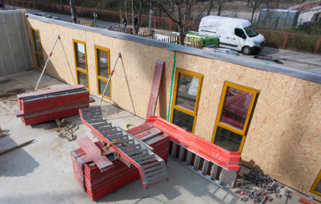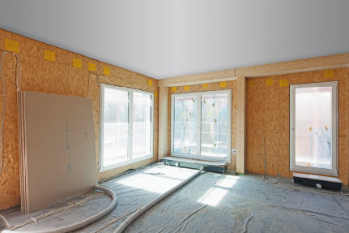
Vorgefertigte Wandelemente inkl. Fenster in Holzbauweise mit SWISS KRONO OSB/3 (Bildnachweis: SWISS KRONO │ Foto: Andrea Kroth) 9965 und 9876

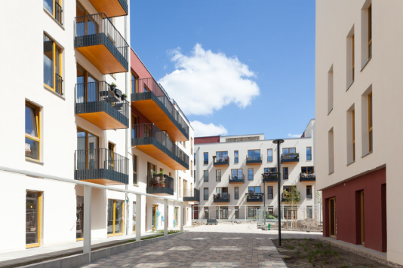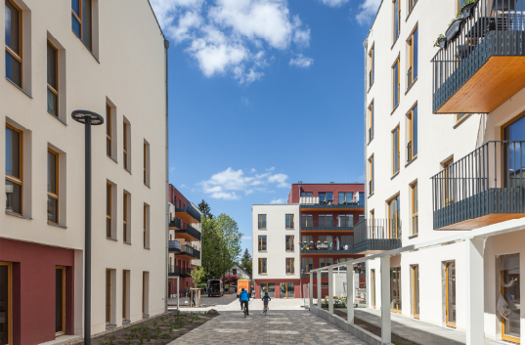
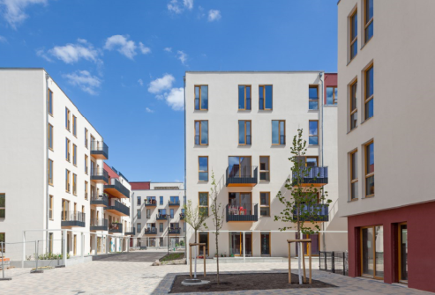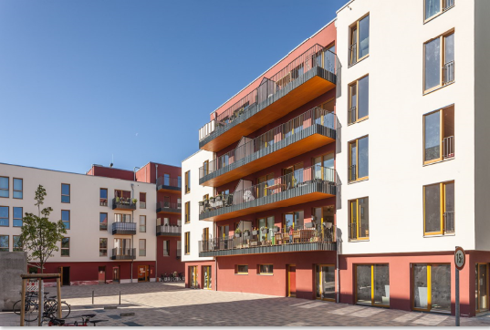
Verschiedene Perspektiven in die Innenhöfe des fertig errichteten und größtenteils bewohnten Quartier WIR (Bildnachweis: SWISS KRONO │ Foto: Andrea Kroth) 2365, 2367, 2410 und 2405

Über SWISS KRONO Group
SWISS KRONO Group zählt zu den weltweit führenden Herstellern von Holzwerkstoffen und
steht für nachhaltige und innovative Lösungen in den Geschäftsfeldern Interior, Flooring sowie Building Materials. 1966 als Familienunternehmen gegründet, beschäftigt die Firmengruppe heute 5.100 Mitarbeitende rund um den Globus. Sie hat ihren Hauptsitz in der Schweiz in Luzern und produziert an zehn Standorten in acht Ländern. Seit jeher engagiert sich SWISS KRONO Group kompromisslos für Qualität und Nachhaltigkeit. So entsteht Holz in Bestform.
Pressekontakt
SWISS KRONO Group SWISS KRONO TEX GmbH & Co. KG
Katja Hallbauer Wittstocker Chaussee 1
Senior Corporate Communications Managerin 16909 Heiligengrabe
T +49 30 863 205 30 www.swisskrono.de
katja.hallbauer@swisskrono.com

